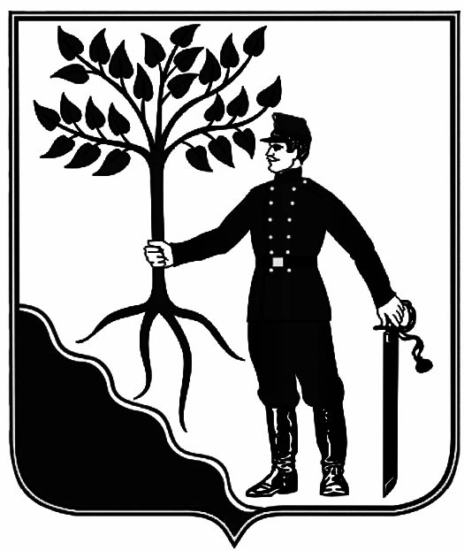
АДМИНИСТРАЦИЯ
НОВОКУБАНСКОГО ГОРОДСКОГО ПОСЕЛЕНИЯ НОВОКУБАНСКОГО РАЙОНА
ПОСТАНОВЛЕНИЕ
от _02.04.2021__ №____385____
г. Новокубанск
О внесении изменений в постановление администрации Новокубанского городского поселения Новокубанского района от 30 октября 2014 года №1002 «Об утверждении муниципальной программы Новокубанского городского поселения Новокубанского района «Комплексное и
устойчивое развитие в сфере строительства, архитектуры
и дорожного хозяйства» на 2015–2021 годы»

В соответствии со статьей 179 Бюджетного кодекса Российской Федерации, постановлением администрации Новокубанского городского поселения Новокубанского района от 21 июля 2014 года № 668 «Об утверждении Порядка принятия решения о разработке, формирования, реализации и оценки эффективности реализации муниципальных программ Новокубанского городского поселения Новокубанского района», руководствуясь Уставом Новокубанского городского поселения Новокубанского района, постановляю:
1. Внести изменения в постановление администрации Новокубанского городского поселения Новокубанского района от 30 октября 2014 года № 1002 «Об утверждении муниципальной программы Новокубанского городского поселения Новокубанского района «Комплексное и устойчивое развитие в сфере строительства, архитектуры и дорожного хозяйства» на 2015–2021 годы», изложив Паспорт Муниципальной программы «Комплексное и устойчивое развитие в сфере строительства, архитектуры и дорожного хозяйства Новокубанского городского поселения Новокубанского района» в новой редакции, согласно приложению к настоящему постановлению.
2. Контроль за выполнением настоящего постановления возложить на начальника отдела по строительству, жилищно-коммунальному хозяйству, транспорту и связи администрации Новокубанского городского поселения Новокубанского А.В. Синельникова и начальника отдела имущественных и земельных отношений администрации Новокубанского городского поселения
Новокубанского района Л.В. Еремину.
3. Постановление вступает в силу со дня его подписания.

Глава Новокубанского городского поселения
Новокубанского района П.В. Манаков

